ОРГАНИЗАЦИЯ  ОБЪЕДИНЕННЫХ  НАЦИЙ | 

UNEP/MC/COP.6/Dec.5

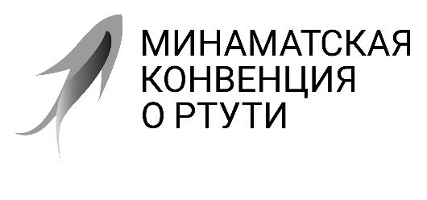 |  | Distr.: General  24 November 2025  Russian  Original: English

Конференция Сторон Минаматской
конвенции о ртути
Шестое совещание
Женева, 3–7 ноября 2025 года
Решения, принятые Конференцией Сторон Минаматской конвенции о ртути на ее шестом совещании
Решение МК-6/5. Рассмотрение возможности применения безртутных альтернатив для производства мономера винилхлорида
Конференция Сторон,
напоминая об обязательстве, изложенном в пункте 3 статьи 5 Минаматской конвенции о ртути, в соответствии с которым каждая Сторона принимает меры для ограничения применения ртути или ртутных соединений в процессах, перечисленных в части II приложения В к Конвенции, что в случае производства мономера винилхлорида включает представление Конференции Сторон в соответствии со статьей 21 информации об усилиях Стороны в деле разработки и (или) выявления альтернатив и поэтапного отказа от применения ртути,
отмечая, что в часть II приложения B включены производство мономера винилхлорида и принимаемые Сторонами меры, включая недопущение использования ртути в производстве мономера винилхлорида по истечении пяти лет после того, как Конференцией Сторон установлено, что безртутные катализаторы, основанные на существующих процессах, стали практически реализуемыми в техническом и экономическом отношении,
признавая работу, выполненную в последний межсессионный период согласно решению МК-5/6,
- приветствует доклад об экономической и технической возможности применения безртутных альтернатив для производства мономера винилхлорида;
- с удовлетворением отмечает заявленные успехи в деле прекращения использования ртути при производстве мономера винилхлорида;
- отмечает, что на текущем совещании не удалось достичь консенсуса в отношении практической реализуемости в экономическом и техническом отношениях использования безртутных катализаторов при производстве мономера винилхлорида;
- принимает решение вновь рассмотреть этот вопрос на своем следующем совещании.

UNEP/MC/COP.6/6/Add.2.

